Lycée 15 Novembre 1955 | Sciences physiques | Année scolaire 2019/2020
M.Abdmouleh Nabil : Tel : 98 972 418 | Série n°10: pile | Bac : Sciences expérimentales

Exercice n°1
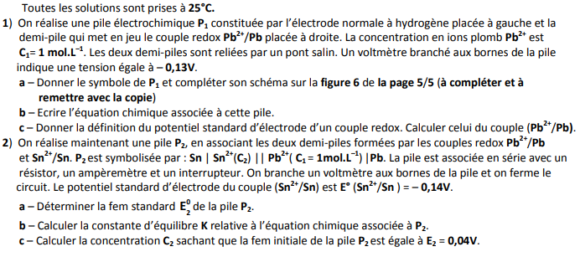
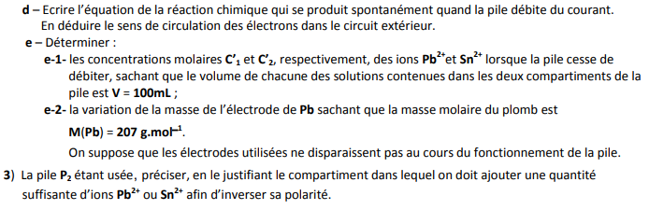
Exercice n°2
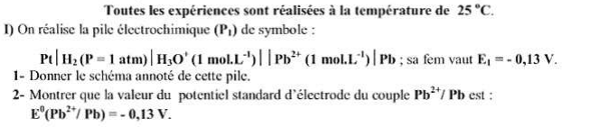
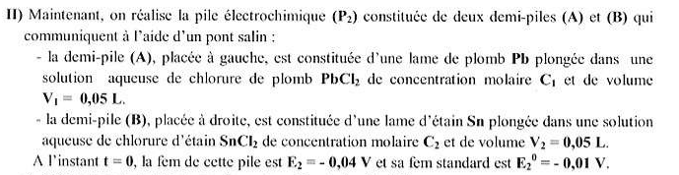

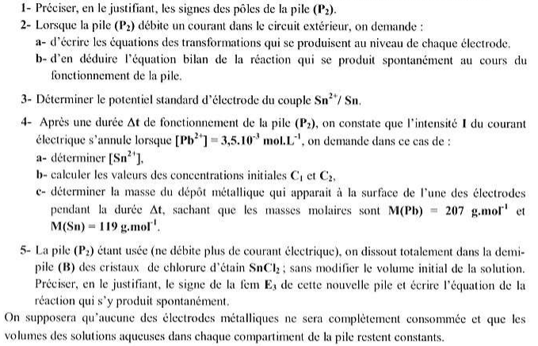
Exercice n°3
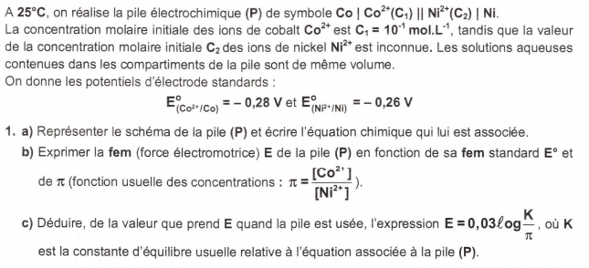
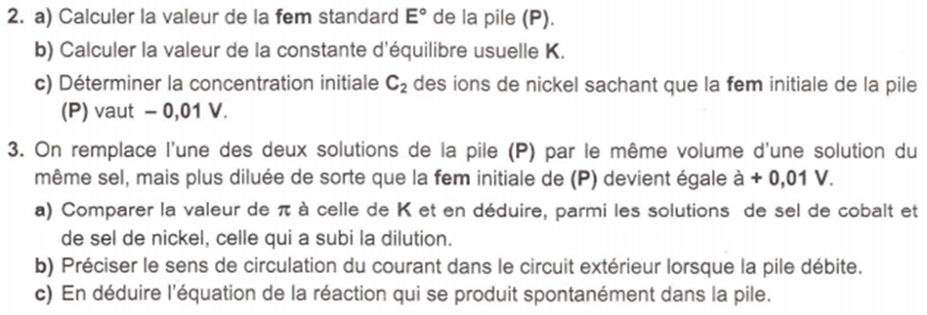
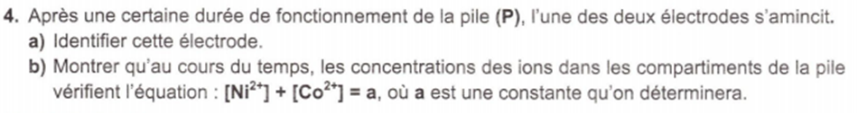
Exercice n°4
